**Классификация**

**Класс A**: Электронные изделия общего назначения

Включает в себя товары широкого потребления, персональные компьютеры и периферийные устройства, электронные модули и блоки, функционирующие в составе общих комплексов.

**Класс B**: Специализированная электронная аппаратура

Включает в себя коммуникационную аппаратуру, сложные вычислительные средства и электронную аппаратуру, для которых требуется высокое качество и длительный срок службы и для которых желательна, но не обязательна, бесперебойная эксплуатация. Эксплуатация в условиях внешних воздействий, определенных заказчиком, не должна приводить к отказам.

**Класс C**: Электронная аппаратура ответственного назначения

Включает в себя все виды аппаратуры, для которых требования к надежности функционирования являются обязательными. Отказ аппаратуры недопустим, условия эксплуатации, заданные заказчиком, могут быть исключительно жесткими, аппаратура должна функционировать в любое время включения. К таким, например, относятся системы жизнеобеспечения или другие ответственные системы.

Состояние изделия каждого класса подразделяется на следующие три состояния качества изготовления.

a) Заданное состояние - эталон режима работы и качества изготовления, который должен быть целью для всех нормальных операций производственного процесса: категория "годно".

b) Допустимое состояние - состояние с минимально допустимым качеством изготовления, которое без ремонта и доработки допустимо для поставки заказчику или, если это необходимо, на следующий участок изготовления. Если частота отклонений от требований данного стандарта возрастает для значительного объема производства (что установлено предварительно определенными пределами управления технологическим процессом), то данный факт рекомендуется считать основанием для беспокойства и необходимости корректирующих действий: категория " годно".

c) Недопустимое состояние - случай, который требует корректировки с применением надлежащей доработки (или выбрасывания в отходы) и должен быть официально отмечен как дефект качества и управления технологическим процессом. Считается вероятным, что данный случай представляет технологический процесс неприемлемым, а изделие впоследствии - ненадежным: категория "не годно".

------------------------------------------------------------------------------------------------------------------------------------------

**Производственное оборудование**

**Чистота рабочего места**

Рабочее место должно удовлетворять следующим требованиям:

1. чистота и параметры окружающей среды на всех рабочих местах должны поддерживаться на уровнях, которые предотвращают загрязнение или порчу паяльных инструментальных средств, материалов и поверхностей, предназначенных для пайки;

класс чистоты

b) принятие пищи, питье, применение табачных изделий и лекарств на рабочих местах должны быть запрещены.

**Средства контроля окружающей среды**

Рекомендуется, чтобы производственное помещение, где проводится пайка, имело соответствующую защищенность, в нем рекомендуется контролировать и поддерживать требуемую температуру и влажность, а также повышенное давление.  
Для удобства работы оператора и поддержания состояния паяемости рекомендуется поддерживать температуру в диапазоне от 18 до 30 °C, а относительную влажность не выше 70%. Для управления технологическим процессом там, где это необходимо, рекомендуется применять более узкие диапазоны допускаемой температуры и влажности, например при нанесении припойной пасты или клея.  
В условиях, где относительная влажность уменьшается до 30% и ниже, изготовитель должен проверять соответствие требованиям мер по предотвращению электростатических разрядов и достаточность уровня влажности для использования флюса и нанесения припойной пасты.

**Освещение**

Освещение на рабочих поверхностях ручной пайки и поверхностях, предназначенных для технического контроля, должно быть не менее 1000 лм/м.

------------------------------------------------------------------------------------------------------------------------------------------

**Технологический процесс**

Двусторонний печатный узел с комбинированной технологией монтажа. Пайка оплавлением и ручная пайка

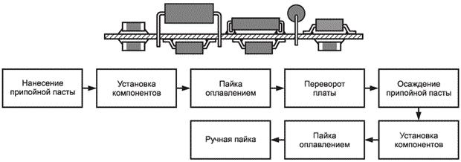

------------------------------------------------------------------------------------------------------------------------------------------

**Хранение комплектующих и плат**

a) Все компоненты, платы и технологические материалы должны храниться в условиях, рекомендованных изготовителем, и не дольше рекомендованного срока годности при хранении (МЭК 61760-2). В отсутствие данной информации сборщику рекомендуется принять, что для компонентов требуются постоянная низкая влажность (<50% относительной влажности), стабильная температура (например, от 15 °C до 20 °С); их рекомендуется хранить вдали от загрязняющих внешних условий. Платы рекомендуется хранить в горизонтальном положении.

b) Для сохранения копланарности и паяемости выводов, там, где это практически возможно вплоть до их использования, компоненты рекомендуется хранить на лентах-бобинах, тубусах, лотках или кассетах. Компоненты рекомендуется оставлять в их герметичной транспортной упаковке и содержать в негигроскопичных ящиках. Если нельзя избежать повреждения герметизации упаковки, то компоненты ~~рекомендуется~~ либо ~~по возможности~~ хранить в постоянных сухих условиях, например при относительной влажности меньше 40% и комнатной температуре для интегральных схем, заключенных в пластиковые корпуса, либо переупаковывать в толстые, многократно герметизируемые полипропиленовые мешки с поглотителем влажности.

c) Ленты-бобины, тубусы, лотки и кассеты не рекомендуется рассматривать в качестве упаковки, обеспечивающей удовлетворительную атмосферу хранения компонентов, если они подвергаются воздействию влаги и температуры, выходящих за пределы условий хранения, рекомендованных изготовителем. Небольшие компоненты на лентах на основе гигроскопичной бумаги не рекомендуется хранить в течение продолжительных периодов.

d) Картонные коробки гигроскопичны и поэтому не рекомендуются для применения при хранении паяемых изделий, если они не содержатся в условиях с управляемой температурой и влажностью.

e) Во многих случаях припойные пасты и/или клеи с учетом срока годности допустимо хранить в холодильнике, предварительно проконсультировавшись с изготовителем.

f) Трафаретные сетки и трафареты рекомендуется содержать тщательно очищенными, а для минимизации риска повреждения их рекомендуется хранить вертикально (установив на ребро).

g) Чистящие материалы должны храниться в соответствии с рекомендациями изготовителя и соблюдением законодательства об охране труда. Хранение в штабеле в отдельном, специально предназначенном здании, удаленном от производственной площадки, является нормальной практикой. Огнеопасные и токсичные материалы, необходимые для промежуточного применения в производстве, должны надежно храниться в маркированных контейнерах, которые имеют минимально возможные размеры. Контейнеры с огнеопасными жидкостями рекомендуется оснащать огнетушителями во время их транспортировки в места хранения и из данных мест; рекомендуется также оснащать огнетушителями места применения огнеопасных жидкостей.

------------------------------------------------------------------------------------------------------------------------------------------

**Хранение и использование паяльной пасты**

**Температура пасты**

Для обеспечения равномерного нанесения рекомендуется создавать условия, при которых паяльная паста до применения достигает минимального диапазона температуры окружающей среды, заданного для печати. Тот же диапазон температуры рекомендуется поддерживать в установке трафаретной печати. Вязкость (устойчивость или подвижность) рекомендуется, как минимум, оценивать при ее перемешивании внутри контейнера перед ее загрузкой в установку трафаретной печати. Не рекомендуется пытаться подгонять вязкость путем добавления менее густой пасты или понижать чрезмерную плотность добавлением растворителя или разбавителя. Такую пасту рекомендуется сразу браковать и выбрасывать в отходы.  
При хранении в холодильнике пасту рекомендуется брать со склада и помещать в установку для трафаретной печати не позднее, чем за 4 ч до применения.

**Условия эксплуатации оборудования для нанесения пасты**

Для сведения к минимуму разбросов температуры рекомендуется размещать установки трафаретной печати вдали от прямого освещения и защищать от оборудования групповой пайки или других источников локального нагрева. Предпочтительно использовать их в помещениях с низким уровнем запыленности, без дверей или других источников воздушных потоков. Должен обеспечиваться диапазон температуры нанесения, рекомендованный изготовителем пасты.

**Смешивание паяльной пасты**

Паста, снятая с сетки или трафарета в конце прохождения ракеля, не должна смешиваться со свежей пастой в контейнере. Если желательно ее повторное применение, то паста должна помещаться в чистый пустой контейнер и использоваться в течение 48 ч. Хорошей практикой считается отбраковка всей пасты, остающейся на трафарете, через равные заданные интервалы времени, например каждый день, каждые пять дней. Несоблюдение данных требований может привести к сильному загрязнению пасты частицами окисленного припоя, приводящему к образованию шариков припоя и дефектных паяных соединений.

**Очистка сеток и трафаретов**

Если их не используют непрерывно 24 ч в сутки, то сетки и трафареты рекомендуется тщательно очищать после каждого использования или окончания смены. Рекомендуется удалять пасту не только из отверстий, но также изо всех углов и сторон, где сетка или трафарет соприкасается с рамкой. Несоблюдение данного правила может привести к отверждению и окислению пасты, которая разрыхляется и поглощается свежей пастой, используемой в следующем прогоне, приводя к засорению отверстий и/или образованию шариков припоя и к дефектным паяным соединениям.

**Очистка обратной стороны сетки или трафарета**

В эксплуатации трафареты более подвержены накоплению нежелательной пасты на обратной стороне, чем сетки. Хотя некоторые установки трафаретной печати обеспечивают механизированную чистку обратной стороны, периодический осмотр и вытирание избытка пасты могут быть существенным условием для получения непротиворечивых результатов.

**Паяльники**

**Паяльники для компонентов поверхностного монтажа**

Рекомендуемый максимальный диаметр наконечника - 3 мм, температура паяльника - от 260 °C до 270 °C, допуск на предварительную температуру холостого режима ±5 °C. Если устройства герметизированы термически отверждающейся смолой, то рекомендуется соответственно изменить максимальную температуру наконечника.

**Паяльники для компонентов с монтажом в сквозные отверстия**

Для выводов компонентов с монтажом в сквозные отверстия мощность паяльника и диапазон температур должны соответствовать рекомендациям изготовителя компонентов. Если таких отверстий нет, то паяльники рекомендуется рассчитывать на мощность до 50 Вт и соответствующий диаметр наконечника, например 6,5 мм; температуру устанавливают между 300 °C и 375 °C с допуском на холостой режим ±5 °C.

**Платы с комбинированной технологией монтажа**

Паяльники, используемые для монтажа компонентов в сквозные отверстия, не должны использоваться для пайки или доработки компонентов поверхностного монтажа.

**Пайка выводов компонентов для монтажа в сквозные отверстия**

**Нанесение флюса**

Жидкий флюс должен наноситься на поверхности, предназначенные для пайки, до подачи тепла. Рекомендуется избегать избытка флюса. Припой с сердечником из флюса должен размещаться в положении, позволяющем флюсу растекаться и покрывать паяемые поверхности при расплавлении припоя.

**Нанесение припоя**

a) Для максимальной передачи тепла хорошо луженый наконечник паяльника должен прикладываться к соединению и припою, введенным в промежуток между наконечником и участком, предназначенным для пайки. После подачи тепла и достижения температуры плавления припой с сердечником из флюса должен наноситься на соединение, но не на наконечник паяльника.

b) Тепло допускается подавать на оба края металлизированного сквозного отверстия, но припой должен наноситься только на один край.

c) Температура паяльника не должна превышать заданную рабочую температуру используемого припоя.

d) Некоторые компоненты допускается предварительно нагревать для предотвращения внутреннего повреждения, возникающего от теплового удара.

**Теплоотводы**

Если ручная пайка ведется близко от корпуса теплочувствительных компонентов, то для ограничения потока тепла на корпус компонента должны применяться теплоотводы между паяльником и корпусом.

**Затекание припоя**

Ограниченное затекание припоя на вывод во время пайки допустимо при условии, что все заданные требования к смачиванию удовлетворяются. Затекание припоя не должно ухудшать гибкость вывода, если это важно для надежности паяного соединения.

**Пайка компонентов поверхностного монтажа**

Паяльники непригодны для пайки компонентов поверхностного монтажа, если данные компоненты планируется прикреплять к плате с применением припойной пасты.

**Пайка безвыводных керамических конденсаторов поверхностного монтажа**

a) Применение паяльника с ручным управлением для пайки безвыводных керамических конденсаторов поверхностного монтажа допустимо при условии, что температура контролируется на уровне, который не повреждает компонент.

b) Если в изделиях классов A и B применение таких конденсаторов неизбежно, то для минимизации риска теплового удара, создающего внутренние микротрещины, способные привести к отказу компонента во время эксплуатации, не рекомендуется допускать прямого соприкосновения наконечника паяльника с корпусом или наружными поверхностями контактов компонента.

c) При удерживании корпуса компонента на месте с помощью пинцета с проводящими неметаллическими наконечниками рекомендуется подавать тепло, помещая наконечник паяльника сначала на контактную площадку на печатной плате и затем двигая его в область присоединения.

**Пайка выводов компонента поверхностного монтажа**

a) Для компонентов с двумя или тремя выводами: для удерживания компонента на месте рекомендуется использовать пинцет с неметаллическими наконечниками и низкой теплоемкостью (или подобный ему инструмент), слегка прижимая компонент вниз, в то время как наконечник паяльника прикладывать или прямо на вывод, или на контактную площадку, или на них одновременно.

b) Для компонентов с четырьмя и более выводами: два диагонально противоположных вывода рекомендуется сначала слегка закрепить временной пайкой с точным позиционным совмещением на плате. Затем отдельно припаять оставшиеся выводы, как указано в разделе выше, и затем окончательно надлежащим образом припаять два временно закрепленных вывода.

**Технологические процессы очистки**

**Выбор очищающих средств**

Не рекомендуется совмещать разные очищающие вещества, поскольку некоторые сочетания могут привести к серьезным последствиям.

**Частота очистки**

Очистка должна быть выполнена после каждой независимой операции пайки, чтобы любой последующий нагрев не затруднял очистку печатных узлов. Для механизированного поточного оборудования это может не потребоваться. Очистку рекомендуется проводить после пайки как можно быстрее, например, в течение 15 мин.

**Тепловой удар**

Чрезмерные перепады температуры в процессах пайки и последующих очистки и сушки должны быть исключены

**Сушка печатных узлов**

В системах очистки с ваннами печатные узлы рекомендуется располагать так, чтобы обеспечить максимальное осушение и избежать появления разводов.

**Оценка чистоты**

**Визуальный осмотр**

Сразу после пайки рекомендуется проводить визуальный осмотр без увеличения. Если плохо видно, допускается применить более тщательный осмотр с соответствующим увеличением.  
  
О загрязнении рекомендуется судить не только по внешним или функциональным показателям, его рекомендуется считать признаком сбоев в работе производственной системы.

**Влагозащитное покрытие**

**Общие требования**

a) Перед нанесением влагозащитного покрытия покрываемая поверхность должна быть очищена в соответствии с инструкциями поставщика или производственной документацией.

b) Покрытие должно быть надлежащим образом высушено и не проявлять признаков липкости.

c) Любые маркировочные знаки на плате, нанесенные с целью последующей идентификации, должны оставаться четкими после покрытия прозрачным материалом.

d) Покрытия должны быть однородными и постоянными по цвету, непрозрачности или прозрачности.  
Постоянность покрытия зависит отчасти от метода нанесения и может влиять на внешний вид и угол обзора. Печатные узлы, покрытые методом вертикального погружения, могут иметь утолщенную линию или локализованный нарост на краю платы. Данный нарост может содержать небольшое количество пузырей, но они не будут влиять на функциональность или надежность покрытия.

**Требования к защитным покрытиям**

Влагозащитное покрытие должно покрывать только заданную площадь. Габаритные размеры покрытия - длина, ширина, диаметр после нанесения, не должны быть меньше проектных размеров и не должны превышать их более чем на 0,8 мм в любом направлении.  
  
Покрытие печатного узла допускается осматривать без увеличения, иногда с помощью подходящего источника света. В таблице 2 приведены предельные значения дефектов.  
  
  
Таблица 2 - Пределы дефектов влагозащитных покрытий (в процентном отношении с каждой стороны платы)

|  |  |  |  |
| --- | --- | --- | --- |
|  |  |  |  |
| Вид дефекта влагозащитного покрытия | Допустимая степень дефекта (% площади) для покрытий класса | | |
|  | A | B | C |
| Пустотные полости и пузыри | 10 | 10 | 5 |
| Потеря сцепления | 10 | 5 | 5 |
| Постороннее вещество | 5 | 5 | 2 |
| Десмачивание | 10 | 5 | 5 |
| "Рыбий глаз" | 15 | 10 | 5 |
| "Апельсиновая корка" | 15 | 10 | 5 |

**Другие требования к защитным покрытиям**

a) Заданное состояние для печатных узлов классов A, B и C:  
- на влагозащитном покрытии не должно быть видимой потери сцепления с поверхностью платы, на которой расположены контактные площадки, компоненты или проводящие поверхности;  
- не должно быть признаков несмачивания, посторонних веществ, пустот (полостей), пузырей, эффектов "рыбьего глаза" и " апельсиновой корки".

b) Допустимое состояние для печатных узлов класса A: посторонний материал, который не создает перемычек между контактными площадками, компонентами и проводящими поверхностями.

c) Допустимое состояние для печатных узлов класса B:  
- допускается потеря сцепления близлежащих маскирующих участков до уровня, заданного в таблице 2;  
- пустоты допустимы на любой стороне платы при условии, что их размер не превышает значений, заданных в таблице 2;  
- пустоты не должны обнажать проводящий рисунок или образовывать перемычки между контактными площадками либо соседними проводящими поверхностями;  
- на одной поверхности платы допускаются признаки несмачивания, эффектов "рыбий глаз", "апельсиновая корка" или постороннего проводящего материала до уровня, заданного в таблице 2.

d) Допустимое состояние для печатных узлов класса C: посторонний материал, который не уменьшает площадь между компонентами, контактными площадками или проводящими поверхностями более чем на 25%.

e) Недопустимое состояние, брак для печатных узлов классов A, B и C  
- Любой посторонний материал, образующий перемычки между контактными площадками, компонентами и проводящими поверхностями.  
- Любые пустоты, которые превышают пределы, заданные в таблице 2.  
- Любые пустоты или потеря сцепления, или десмачивание, которые обнажают компоненты, цепи и проводящие поверхности.

------------------------------------------------------------------------------------------------------------------------------------------

**Плоские ленточные** L**-образные выводы и выводы в виде крыла чайки**

Паяные соединения плоского ленточного вывода компонента на контактной площадке подложки, отформованного из жестких или гибких материалов в виде буквы L или крыла чайки, должны удовлетворять требованиям рисунка 3, предъявляемым к совмещению и форме галтели припоя для изделий любого класса.

Рисунок 3 - Плоские ленточные L-образные выводы и выводы в виде крыла чайки

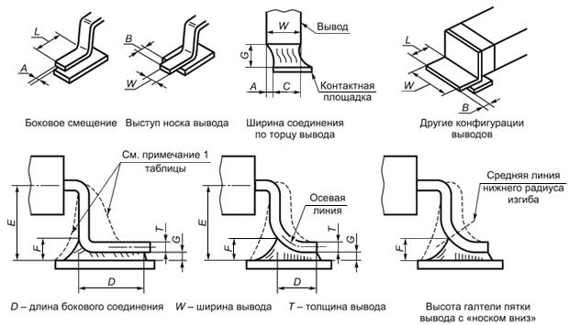

|  |  |  |  |  |
| --- | --- | --- | --- | --- |
| Параметр | Обозначение | Размер для класса печатных узлов, мм | | |
|  |  | А | В | С |
| Максимальное боковое смещение |  | 1/2 или 0,5 (что менее) 1/3для компонентов с шагом выводов менее 0,5 | 1/2 или 0,5 (что менее) 1/3 для компонентов с шагом выводов менее 0,5 | 1/2 или 0,5 (что менее) |
| Максимальный выступ носка вывода |  | 1/2 | Не допускается | |
| Минимальная ширина соединения по торцу вывода |  | ГОСТ Р МЭК 61191-2-2010 Печатные узлы. Часть 2. Поверхностный монтаж. Технические требования | ГОСТ Р МЭК 61191-2-2010 Печатные узлы. Часть 2. Поверхностный монтаж. Технические требования | ГОСТ Р МЭК 61191-2-2010 Печатные узлы. Часть 2. Поверхностный монтаж. Технические требования |
| Минимальная длина бокового соединения |  | 1/2 | 2/3 | 3/4 |
| Максимальная высота галтели пятки вывода |  |  |  |  |
| Минимальная высота галтели пятки вывода |  |  | ГОСТ Р МЭК 61191-2-2010 Печатные узлы. Часть 2. Поверхностный монтаж. Технические требования | ГОСТ Р МЭК 61191-2-2010 Печатные узлы. Часть 2. Поверхностный монтаж. Технические требования |
| Минимальная толщина припоя |  |  |  |  |
| Галтели припоя для классов А и В могут заходить за верхний изгиб вывода.   Допускается, чтобы выводы, не имеющие смачиваемых боковых сторон или торцов по конструкции (такие как выводы, штампованные или обрезанные из подготовленных заготовок), не имели боковых или торцевых галтелей, но боковое смещение за пределы контактных площадок недопустимо для всех классов.   Требования к боковым соединениям данной таблицы не предъявляются к компонентам с шириной выводов более длины бокового соединения (ГОСТ Р МЭК 61191-2-2010 Печатные узлы. Часть 2. Поверхностный монтаж. Технические требования).   Минимальные проектные расстояния между проводниками не должны уменьшаться.   Гальтель с признаком хорошего смачивания. | | | | |
| Примечание - Для рамки с выводами, сделанной из сплава 42, рекомендуется выбирать следующий высокий класс. | | | | |

Рисунок 3 - Плоские ленточные L-образные выводы и выводы в виде крыла чайки

**Круглые или расплющенные выводы**

Соединения с круглыми или расплющенными выводами должны удовлетворять требованиям, предъявляемым к размерам и формам галтели на рисунке 4 для изделий каждого класса.

##### Рисунок 4 - Соединение с круглыми или расплющенными выводами

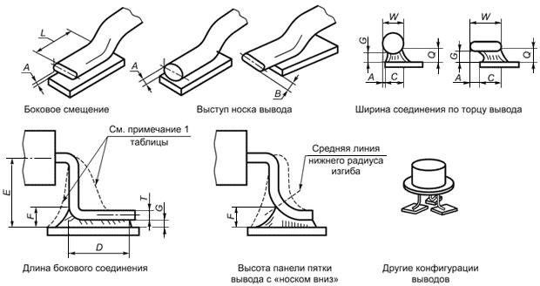

W - ширина расплющенного вывода или диаметр круглого;  
  
T - толщина вывода в месте соединения (накрытая контактная площадка)

|  |  |  |  |  |
| --- | --- | --- | --- | --- |
|  |  |  |  |  |
| Параметр | Обозначение | Размер для класса печатных узлов, мм | | |
|  |  | А | В | С |
| Максимальное боковое смещение |  | 1/2 | 1/3 | 1/3 |
| Максимальный выступ носка вывода |  |  |  |  |
| Минимальная ширина соединения по торцу вывода |  |  |  | ГОСТ Р МЭК 61191-2-2010 Печатные узлы. Часть 2. Поверхностный монтаж. Технические требования |
| Минимальная длина бокового соединения |  | 1/2 | 2/3 | 3/4 |
| Максимальная высота галтели пятки вывода |  |  |  |  |
| Минимальная высота галтели пятки вывода |  |  | ГОСТ Р МЭК 61191-2-2010 Печатные узлы. Часть 2. Поверхностный монтаж. Технические требования | ГОСТ Р МЭК 61191-2-2010 Печатные узлы. Часть 2. Поверхностный монтаж. Технические требования |
| Минимальная толщина припоя |  |  |  |  |
| Минимальная высота бокового соединения |  |  | ГОСТ Р МЭК 61191-2-2010 Печатные узлы. Часть 2. Поверхностный монтаж. Технические требованияили 0,5 (что менее) | ГОСТ Р МЭК 61191-2-2010 Печатные узлы. Часть 2. Поверхностный монтаж. Технические требованияили 0,5 (что менее) |
| Галтели припоя для классов А и В могут заходить за верхний изгиб вывода. Не рекомендуется, чтобы припой подтекал под корпус ниже профиля компонента поверхностного монтажа, чьи выводы сделаны из сплава 42 или подобных материалов.   Минимальные проектные расстояния между проводниками не должны уменьшаться.   Галтель с признаком хорошего смачивания. | | | | |

Рисунок 4 - Соединение с круглыми или расплющенными выводами

**Прямоугольные торцевые контакты**

Паяные соединения компонентов, имеющих контактные поверхности прямоугольной формы, должны удовлетворять требованиям, предъявляемым к размерам и формам галтелей припоя на рисунке 6 для изделий любого класса.

##### Рисунок 6 - Соединения с прямоугольными торцевыми контактами

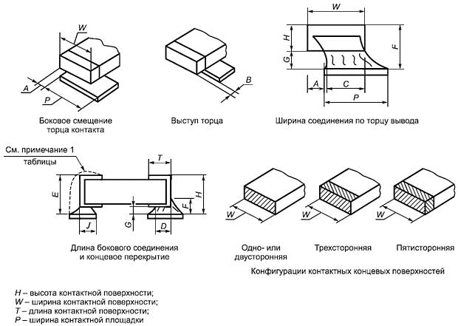

|  |  |  |  |  |
| --- | --- | --- | --- | --- |
| Параметр | Обозначение | Размер для класса печатных узлов, мм | | |
|  |  | А | В | С |
| Максимальное боковое смещение |  | 1/2 или  1,5 (что менее) | 1/3 или  1,5 (что менее) | 1/4 или  1,5 (что менее) |
| Выступ торца |  | Не допускается | | |
| Минимальная ширина соединения по торцу |  | 1/2 | 1/2 | 3/4 |
| Минимальная длина бокового соединения |  |  | 1/2 | 3/4 |
| Максимальная высота галтели |  |  |  |  |
| Минимальная высота галтели |  |  | ГОСТ Р МЭК 61191-2-2010 Печатные узлы. Часть 2. Поверхностный монтаж. Технические требованияили 0,5 (что менее) | ГОСТ Р МЭК 61191-2-2010 Печатные узлы. Часть 2. Поверхностный монтаж. Технические требованияили 0,5 (что менее) |
| Минимальная толщина припоя |  |  |  | 0,2 |
| Минимальное концевое перекрытие |  | 2/3 | 2/3 | 3/4 |
| Допускается выступание галтели за контактную площадку или наличие галтели на верхней поверхности контакта, но припой не должен распространяться на корпус компонента.   Если не гарантируется удовлетворительная очистка при уменьшенном зазоре.  не задается, если очистка не требуется.   Не распространяется на компоненты с торцевой монтажной поверхностью.   Гальтель с признаком хорошего смачивания.   Минимальные проектные расстояния между проводниками не должны уменьшаться. | | | | |

Рисунок 6 - Соединения с прямоугольными торцевыми контактами

**Цилиндрические чашечные контакты**

Паяные соединения компонентов, имеющих цилиндрические чашечные контакты (например, MELF), должны удовлетворять требованиям рисунка 7 к размерам и формам галтели припоя, для изделий любого класса.

##### Рисунок 7 - Соединения с цилиндрическими чашечными контактами

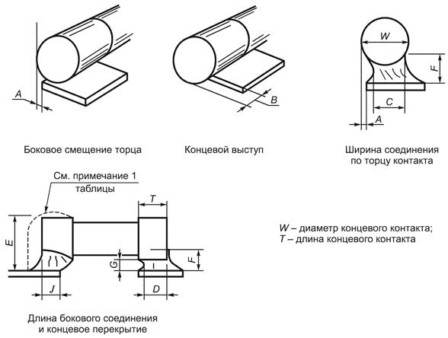

|  |  |  |  |  |
| --- | --- | --- | --- | --- |
| Параметр | Обозначение | Размер для класса печатных узлов, мм | | |
|  |  | А | В | С |
| Максимальное боковое смещение |  | 1/3 | 1/3 | 1/4 |
| Выступ торца |  | Не допускается | | |
| Минимальная ширина соединения по торцу |  |  | 1/2 | 1/2 |
| Минимальная длина бокового соединения |  |  | 1/2 | 1/2 |
| Максимальная высота галтели |  |  |  |  |
| Минимальная высота галтели |  |  |  | ГОСТ Р МЭК 61191-2-2010 Печатные узлы. Часть 2. Поверхностный монтаж. Технические требованияили 1 (что менее) |
| Минимальная толщина припоя |  |  |  |  |
| Минимальное концевое перекрытие |  | 2/3 | 2/3 |  |
| Допускается выступание галтели за контактную площадку или наличие галтели на верхней поверхности контакта, но припой не должен распространяться на корпус компонента.   Галтель с признаком хорошего смачивания.   Минимальные проектные расстояния между проводниками не должны уменьшаться. | | | | |

Рисунок 7 - Соединения с цилиндрическими чашечными контактами

**Контакты на нижней поверхности компонента**

Дискретные чип-компоненты, безвыводные кристаллодержатели и другие компоненты, имеющие контакты на нижней поверхности корпуса, должны удовлетворять требованиям рисунка 8, предъявляемым к размерам и формам галтели припоя для изделий любого класса.

##### Рисунок 8 - Соединения с контактами на нижней поверхности компонента

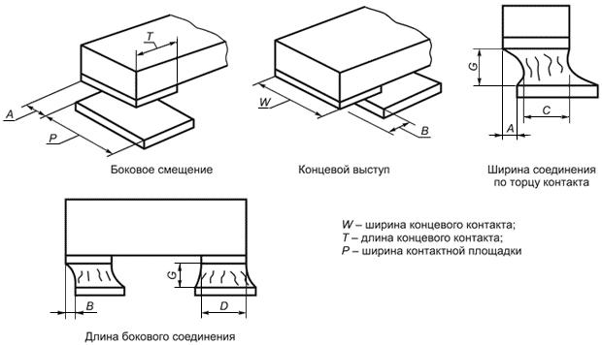

|  |  |  |  |  |
| --- | --- | --- | --- | --- |
| Параметр | Обозначение | Размер для класса печатных узлов, мм | | |
|  |  | А | В | С |
| Максимальное боковое смещение |  |  |  |  |
| Концевой выступ |  | Не допускается | | |
| Минимальная ширина соединения по торцу вывода |  | 1/2 | 1/2 | 3/4 |
| Минимальная длина бокового соединения |  |  |  |  |
| Максимальная высота галтели пятки вывода |  |  |  |  |
| Минимальная высота галтели пятки вывода |  | Неприменима | | |
| Минимальная толщина припоя |  |  |  | 0,2 |
| Значение параметра не задается.   Галтель с признаком хорошего смачивания.   Если не гарантируется удовлетворительная очистка при уменьшенном зазоре. не задается, если очистка не требуется.   Минимальные проектные расстояния между проводниками не должны уменьшаться. | | | | |

Рисунок 8 - Соединения с контактами на нижней поверхности компонента

**Контакты в выемках корпуса кристаллоносителя**

Соединения, сформированные в металлизированных выемках безвыводных кристаллоносителей, должны удовлетворять требованиям рисунка 9, предъявляемым к размерам и формам галтели припоя для изделий любого класса.

##### Рисунок 9 - Соединения с контактами в выемках корпуса кристаллоносителя

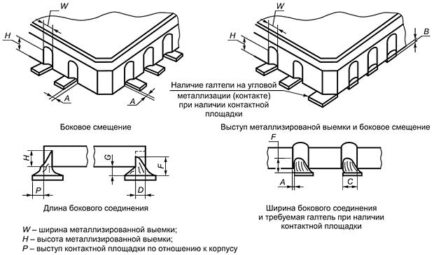

|  |  |  |  |  |
| --- | --- | --- | --- | --- |
| Параметр | Обозначение | Размер для класса печатных узлов, мм | | |
|  |  | А | В | С |
| Максимальное боковое смещение |  | 1/2 | 1/2 | 1/4 |
| Концевой выступ |  | Не допускается | | |
| Минимальная ширина соединения по торцу вывода |  | 1/2 | 1/2 | 3/4 |
| Минимальная длина бокового соединения |  |  | 1/2 или   (что менее) | 1/2 или   (что менее) |
| Максимальная высота галтели пятки вывода |  | Неприменима | | |
| Минимальная высота галтели пятки вывода |  |  | ГОСТ Р МЭК 61191-2-2010 Печатные узлы. Часть 2. Поверхностный монтаж. Технические требования | ГОСТ Р МЭК 61191-2-2010 Печатные узлы. Часть 2. Поверхностный монтаж. Технические требования |
| Минимальная толщина припоя |  |  |  | 0,2 |
| Длина  зависит от высоты галтели  и нормируется по торцу корпуса.   Если не гарантируется удовлетворительная очистка при уменьшенном зазоре. не задается, если очистка не требуется.   Галтель с признаком хорошего смачивания.   Минимальные проектные расстояния между проводниками не должны уменьшаться. | | | | |

Рисунок 9 - Соединения с контактами в выемках корпуса кристаллоносителя

**Выводы для пайки встык**

Соединения, образованные на выводах, расположенных перпендикулярно к контактной площадке платы в форме торцевого стыка, должны удовлетворять требованиям рисунка 10, предъявляемым к размерам и формам галтелей припоя для изделий любого класса. Для изделий классов А и В с выводами, имеющими по конструкции несмачиваемые стороны (отштампованные выводы или срезанные от заготовок с гальваническим покрытием), допускается отсутствие боковых галтелей. В конструкции рекомендуется предусмотреть возможность удобного контроля смачиваемых поверхностей.

##### Рисунок 10 - Соединения с выводами для пайки встык

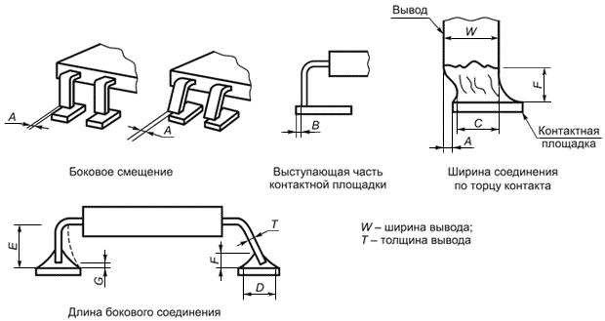

|  |  |  |  |  |
| --- | --- | --- | --- | --- |
|  |  |  |  |  |
| Параметр | Обозначение | Размер для класса печатных узлов, мм | | |
|  |  | А | В | С |
| Максимальное боковое смещение |  | 1/2 | Не допускается | |
| Минимальная выступающая часть контактной площадки |  | или 0,5 (что более) | или 0,5 (что более) | или 0,5 (что более) |
| Минимальная ширина соединения по торцу вывода |  | 3/4 | 3/4 | 3/4 |
| Минимальная длина бокового соединения |  |  |  |  |
| Максимальная высота галтели пятки вывода |  |  |  |  |
| Минимальная высота галтели пятки вывода |  | 0,5 | 0,5 | ГОСТ Р МЭК 61191-2-2010 Печатные узлы. Часть 2. Поверхностный монтаж. Технические требованияили 0,5 (что более) |
| Минимальная толщина припоя |  | 0,1 | 0,1 | 0,1 |
| Допускается заход галтели в радиус изгиба. Не допускается распространение припоя под корпус компонента, выводы которого изготовлены из сплава 42 или аналогичных материалов.  * Допускается для изделий класса С. При этом компоненты должны иметь разрешение на пайку выводов встык. _______________ * В бумажном оригинале сноска в таблице не приводится. - Примечание изготовителя базы данных. | | | | |
| Точное значение параметра не задается.   Галтель с признаком хорошего смачивания.   Минимальные проектные расстояния между проводниками не должны уменьшаться. | | | | |

Рисунок 10 - Соединения с выводами для пайки встык

**Ленточные** L**-образные выводы, отформованные под корпус**

Паяные соединения для компонентов, имеющих ленточные -образные выводы, отформованные под корпус, должны удовлетворять требованиям рисунка 11, предъявляемым к размерам и формам галтели припоя.

##### Рисунок 11 - Соединения с ленточными L-образными выводами, отформованными под корпус

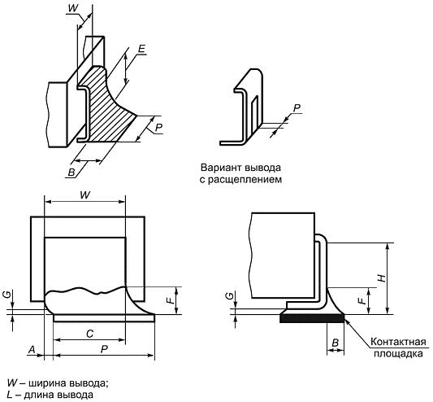

|  |  |  |  |  |
| --- | --- | --- | --- | --- |
| Параметр | Обозначение | Размер для класса печатных узлов, мм | | |
|  |  | А | В | С |
| Максимальное боковое смещение |  | 1/2 | 1/2 | 1/4 или 1/4 (что менее) |
| Минимальная выступающая часть контактной площадки |  |  |  | 1/2 или 0,5 (что менее) |
| Минимальная ширина соединения по торцу вывода |  | 1/2 | 1/2 | 3/4 или 3/4 (что менее) |
| Максимальная высота галтели пятки вывода |  |  |  |  |
| Минимальная высота галтели пятки вывода |  | ГОСТ Р МЭК 61191-2-2010 Печатные узлы. Часть 2. Поверхностный монтаж. Технические требованияили 0,5 (что менее) | ГОСТ Р МЭК 61191-2-2010 Печатные узлы. Часть 2. Поверхностный монтаж. Технические требованияили 0,5 (что менее) | ГОСТ Р МЭК 61191-2-2010 Печатные узлы. Часть 2. Поверхностный монтаж. Технические требованияили 0,5 (что менее) |
| Минимальная толщина припоя |  | Нет ограничений, если все прочие требования удовлетворяются | | |
| Значение параметра задается.   Минимальные проектные расстояния между проводниками не должны уменьшаться. | | | | |

Рисунок 11 - Соединения с ленточными -образными выводами, отформованными под корпус

**Плоские выступающие выводы**

Паяные соединения для компонентов, рассеивающих большую мощность, с плоскими выступающими выводами должны удовлетворять требованиям, предъявляемым к размерам и формам галтели, указанным на рисунке 12 для изделий любого класса.

##### Рисунок 12 - Соединения с плоскими выступающими выводами

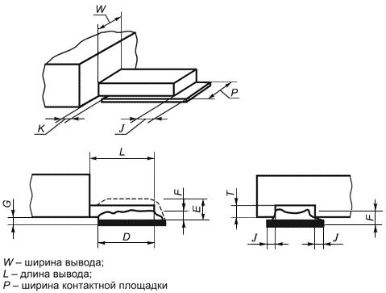

|  |  |  |  |  |
| --- | --- | --- | --- | --- |
| Параметр | Обозначение | Размер для класса печатных узлов, мм | | |
|  |  | А | В | С |
| Боковое смещение |  | Не допускается | | |
| Выступ носка |  | Не допускается | | |
| Минимальная ширина соединения по торцу вывода |  | 1/2 | 1/2 |  |
| Минимальная длина бокового соединения |  | ГОСТ Р МЭК 61191-2-2010 Печатные узлы. Часть 2. Поверхностный монтаж. Технические требования | ГОСТ Р МЭК 61191-2-2010 Печатные узлы. Часть 2. Поверхностный монтаж. Технические требования | ГОСТ Р МЭК 61191-2-2010 Печатные узлы. Часть 2. Поверхностный монтаж. Технические требования |
| Максимальная высота галтели пятки вывода |  |  |  | ГОСТ Р МЭК 61191-2-2010 Печатные узлы. Часть 2. Поверхностный монтаж. Технические требования |
| Минимальная высота галтели пятки вывода |  |  |  | ГОСТ Р МЭК 61191-2-2010 Печатные узлы. Часть 2. Поверхностный монтаж. Технические требования |
| Максимальная толщина припоя |  |  |  | 0,2 |
| Максимальная выступающая часть контактной площадки |  |  |  |  |
| Максимальный зазор |  |  | 2 |  |
| Если вывод и контактная площадка предназначены для пайки под корпусом компонента, то вывод должен обладать смачиваемостью в зазоре .   Значение параметра не задается. | | | | |

Рисунок 12 - Соединения с плоскими выступающими выводами

**Общие требования после пайки ко всем печатным узлам с поверхностным монтажом**

**Несмачиваемость**

Не допускается - дефект для классов А, В, С: несмачиваемость на любом контакте, если она сокращает площадь монтажной поверхности вывода или контактной площадки более чем на 5% от максимального значения.

**Несмачивающиеся поверхности**

Не допускается - дефект для классов А, В, С: несмачивающиеся поверхности на любых соединяемых элементах, если это приводит к несмачиваемости более 5% наблюдаемой поверхности соединения, подлежащей смачиванию.

**Питтинги, пустоты, свищи, кратеры и полости**

Не допускается - дефект для классов А, В, С: если площадь или периметр смачивания паяного соединения уменьшается ниже заданного минимального значения для соединений соответствующего типа.

**Натекание припоя**

Не допускается - дефект для классов А, В, С: натекание припоя препятствует выполнению требований к заданному минимальному смачиванию соединений соответствующего типа или приводит к чрезмерной жесткости вывода.

**Паутинки и корки припоя**

Не допускается - дефект для классов А, В, С: наличие любой паутинки или корки припоя.

**Перемычки припоя**

Не допускается - дефект для классов А, В, С: любые нежелательные перемычки, соединяющие изолированные проводящие поверхности.

Не допускается - дефект для классов В, С: избыток припоя приводит к более жесткому соединению между двумя или более выходными контактами, которые предназначены для электрического соединения, но физически разделены. Это также может являться недопустимым - дефектом, обусловленным рисками появления механических напряжений из-за рассогласования КТР.

**Нарушение маркировки**

Не допускается - дефект для классов А, В, С: потеря идентификационных или параметрических значений маркировки из-за ухудшения буквенных или цветовых обозначений на компонентах, деталях, печатных платах.

**Выплеск припоя**

Допустимое состояние для классов А, В, С: выплески припоя, которые закруглены на концах или имеют высоту менее 0,5 мм в схемах, которые работают при напряжении ниже 250 В переменного или постоянного тока.

Не допускается - дефект для класса А, В, С: любой выплеск, который нарушает минимальное проектное расстояние между проводниками.

**Дефектное соединение**

Допускаемое состояние для классов А, В, С: соединение с серой, тусклой или матовой поверхностью.

Не допускается - дефект для классов А, В, С: любое соединение с трещиной или с сильно поврежденной поверхностью.

**Повреждение компонента**

Не допускается - дефект для классов А, В, С: любое повреждение компонента, элемента или платы, которое препятствует выполнению требований соответствующего стандарта МЭК, требованию заказчика или приводит к отбраковке во время входного контроля.

**Обрыв цепи, несмачиваемость**

Не допускается - дефект для классов А, В, С: любое паяное соединение, в котором имелся припой, но не произошло смачивания любой из поверхностей, являющихся частью минимального соединения, например, из-за образования шариков припоя, плохой паяемости, эффекта поверхностного натяжения (образование "надгробия").

**Наклон компонента**

Допускаемое состояние для классов А, В, С: компонент наклонен в любом направлении, но удовлетворяет требованиям для всех паяных соединений.

Не допускается - дефект для классов А, В, С: любой компонент, чей наклон приводит к невыполнению заданных минимальных требований.

**Затекание непроводящего клея**

Допускаемое состояние для классов А, В, С: затекание клея на паяное соединение, не препятствующее выполнению требований соответствующего стандарта МЭК, предъявляемых к минимальным смачиванию и совмещению.

Не допускается - дефект для классов А, В, С: затекание клея на паяное соединение, приводящее к невыполнению определенных минимальных требований для соединения или не допускающее надежную доработку.

**Обрыв цепи, отсутствие припоя**

Не допускается - дефект для классов А, В, С: любое нарушение процесса формирования соединения, обусловленное локальным отсутствием припоя до или во время пайки, например - из-за дефекта трафарета, затенения или образования шариков припоя.

**Компонент на ребре**

Допускаемое состояние для классов А, В, С: при условии, что длина корпуса компонента менее 3,2 мм, ширина менее 1,6 мм, толщина более 1 мм и все требования, предъявляемые к паяному соединению и совмещению, выполняются.

**Требования к компонентам для пайки в отверстия**

**Предварительная формовка выводов**

Перед сборкой или установкой выводы компонентов или деталей должны предварительно формоваться в заданную форму, кроме окончательного загиба или удерживающего изгиба вывода.

**Укорачивание выводов**

Если необходимо обрезать излишки выводов, то основные руководства по эксплуатации должны определять режущие приспособления, которые не повреждают внутренние соединения компонента.

**Требования к формовке выводов**

Выводы должны формоваться таким образом, чтобы не повреждать или не ухудшать место заделки вывода в корпусе. Выводы должны быть загнуты, по меньшей мере, на один диаметр или толщину вывода, но не меньше чем на 0,8 мм от корпуса или от границы оплавления вывода до начала радиуса изгиба (см. рисунок 1).

Рисунок 1 - Изгибы вывода

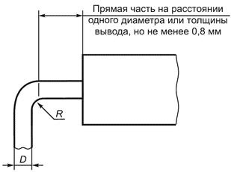

Примечание - Измерение должно проводиться от края элемента (край элемента включает в себя любой мениск, образованный покрытием, заделку припоем, буртик припоя или сварки, или прочий выступ).

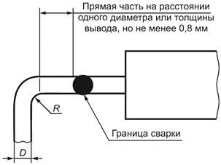

Примечание - Расстояние между выводами для установленных компонентов с обычной формой выводов равно: 7,6 мм - минимальное, и 33 мм - максимальное

|  |  |
| --- | --- |
|  |  |
| Диаметр или толщина  вывода, мм | Минимальный радиус  изгиба |
| Менее 0,8 | 1 |
| От 0,8 до 1,2 включительно | 1,5 |
| Более 1,2 | 2 |

Рисунок 1 - Изгибы вывода

Допускается обнажение металла вывода, если уменьшение площади сечения не превышает 5% от диаметра вывода. Если металл вывода обнажился в результате формовки, это должно стать поводом для корректировки технологического процесса.

**Требования к амортизирующему профилю**

Выводы компонента должны формоваться таким способом, чтобы пластичность вывода не ограничивалась при воздействии естественного напряжения материала вывода. Допускаются специальные формы вывода, повышающие способность снимать напряжение.

**Требования к концам выводов**

Для обеспечения удержания элемента во время операций пайки концы выводов в металлизированных отверстиях печатных плат должны иметь одну из следующих конфигураций: полностью загнутый, частично загнутый или прямой конец вывода, как задано на сборочном чертеже. В случае, если в чертеже не задаются требования к концам выводов, изготовитель должен удовлетворять следующие требования соответствующим образом.

**Полностью загнутый конец вывода**

Выводы компонентов и прочие проводники, заделываемые прямо на контактную площадку печатной платы, должны ложиться по плате минимум на половину самого большого размера контактной площадки (например, диаметра, если контактная площадка круглая). Конец вывода не следует выводить за край контактной площадки. Однако, если имеет место выступание вывода, оно не должно нарушать требования к минимальному электрическому зазору. Выводы из сплава 42 или сопоставимых железосодержащих сплавов не должны загибаться полностью.

**Ориентация загнутых выводов**

При ручном изгибе загнутую часть провода или вывода не следует направлять по печатному проводнику, соединенному с контактной площадкой. Выводы на противоположных краях или сторонах компонента следует направлять в противоположных направлениях. При автоматическом изгибе ориентация загиба относительно любого проводника является произвольной. Сформованные вручную загибы для компонентов с неаксиальными выводами следует направлять радиально от центра компонента, если на печатной плате создана матрица контактных площадок для такой радиальной ориентации.

**Частично загнутые выводы**

Частично загибаемые выводы должны достаточно загибаться для обеспечения необходимого механического крепления во время пайки. Можно использовать чередующиеся направления загиба. Выводы на диагонально противоположных концах в корпусах с двухрядным расположением выводов (DIP-корпусах) могут частично загибаться для удержания деталей во время операций пайки. Выводы DIP-корпуса следует загибать в наружную сторону от продольных осей корпуса.

**Прямые выводы**

Выводы компонентов, отформованные прямолинейно (без загибов), не должны выступать на обратной стороне более 1,5 мм для печатных узлов класса C, более 2,5 мм - для классов A и B и, как минимум, быть видимыми в завершенном паяном соединении. Минимальное выступание вывода для неметаллизированных отверстий должно быть 0,5 мм. Считается, что конструкции печатных узлов, которые требуют других размеров выступающих концов выводов, рассматриваются как имеющие специальные монтажные требования, которые следует записывать на утвержденном сборочном чертеже.

**Подгонка и расстояние между менисками**

Компоненты должны монтироваться таким образом, чтобы обеспечивался видимый зазор между мениском покрытия на каждом выводе и на паяном соединении. Подгонка менисков покрытия компонента запрещена.

**Подрезка выводов**

После пайки выводы можно подрезать, если режущие инструменты не повреждают компонент или паяное соединение при механическом воздействии. Если после пайки выполняется обрезка выводов, то паяные контакты должны либо оплавляться, либо визуально проверяться при десятикратном увеличении для обеспечения гарантии того, что начальное паяное соединение не было повреждено (например, надломлено) или деформировано. Если паяное соединение оплавляется, то данная операция должна рассматриваться как часть технологического процесса пайки и не должна считаться доработкой. Данное требование не распространяется на компоненты, конструкция которых разрабатывается в расчете на удаление части вывода после пайки (например, срезаемые перемычки).

**Непропай отверстий**

Компоненты должны устанавливаться таким образом, чтобы они не создавали препятствий прохождению припоя на контактные площадки на обратной стороне металлизированных сквозных отверстий, которые должны быть пропаяны нормально (см. рисунок 2).

Рисунок 2 - Непропай отверстия

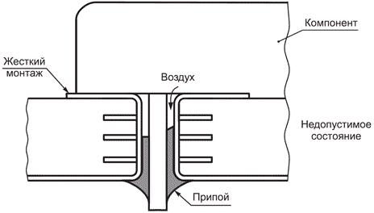

Рисунок 2 - Непропай отверстия

**Изоляция компонента в металлическом корпусе**

Компоненты в металлических корпусах должны изолироваться от сопредельных электропроводящих элементов. Изоляционный материал должен быть совместим с материалом схемы и печатной платы.

**Проволочные перемычки**

Проволочные перемычки должны устанавливаться в соответствии с требованиями проекта (например, МЭК 61188-5-1 - МЭК 61188-5-7) и должны оговариваться в сборочном чертеже.